附件2
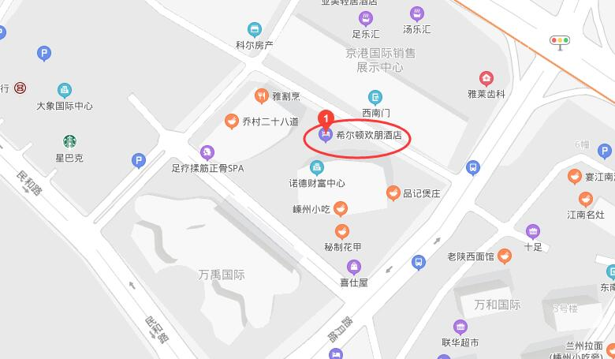
酒店位置图
交通路线
杭州火车站：
乘地铁5号线城站上车，至建国北路站下车，换乘地铁2号线至盈丰路站下车（C口出），步行至酒店，预计用时40分钟。
杭州东站：
乘地铁4号线火车东站上车，至钱江路站下车，换乘地铁2号线至盈丰路站下车（C口出），步行至酒店，预计用时30分钟。
杭州南站：
乘地铁5号线火车南站上车，至人民广场站下车，换乘地铁2号线至盈丰路站下车（C口出），步行至酒店，预计用时40分钟。
杭州萧山机场：
乘坐机场大巴武林门线，至城站火车站下车，步行至地铁5号线城战上车，至建国北路站下车，换乘地铁2号线至盈丰路站下车（C口出），步行至酒店，预计用时2小时20分钟。

